**Контрольная работа по теме "Посмотри вокруг. Ориентирование на местности"**

**Вариант I**

1. **Как называется земная поверхность, которую мы видим вокруг себя?**

* горизонт
* небо
* линия горизонта
* ориентирование

1. **Компас - это :**

* прибор, который указывает части света
* части света
* прибор для определения температуры воздуха

1. **В какой строке указаны верно основные стороны горизонта?**

* север, юго-запад, юг, восток
* восток, юг, север, запад
* юго-восток, северо-запад, юго-запад, северо-восток
* юг, юго-запад, юго-восток

1. **Как сокращённо записывают юго-запад и северо-восток?**

* ЮВ и СЗ
* ЮЗ и СВ
* СВ и СЗ

1. **В какую сторону дует юго-западный ветер?** 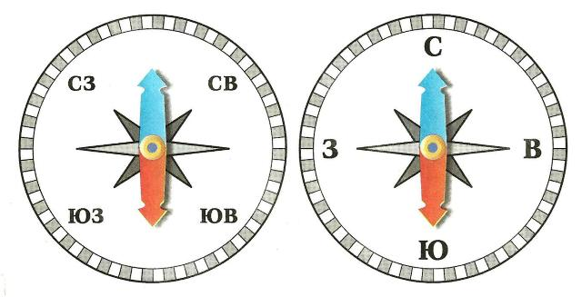

**Контрольная работа по теме "Посмотри вокруг. Ориентирование на местности"**

**Вариант II**

1. **Как называется граница, где небо как бы сходится с землёй?**

* горизонт
* перспектива
* линия горизонта

1. **Как называется прибор, который указывает части света?**

* барометр
* термометр
* компас

1. **В какой строке указаны верно названия промежуточных сторон горизонта?**

* юго-восток, северо-запад, западо-восток, востоко-юг
* северо-восток, юго-запад, юго-восток, северо-запад
* север, запад, юг, восток
* юго-запад, юго-восток, северо-запад, востоко-запад

1. **Как сокращённо называют юго-восток и северо-запад?**

* ЮВ и СЗ
* ВЮ и СЗ
* СВ и ЮЗ

1. **В какую сторону дует северо-восточный ветер?** 

* юго-восток
* северо-запад
* северо-восток
* юг

1. **Какое утверждение верно?**

* Снег тает быстрее на южных склонах
* С северной стороны муравейник более пологий
* Мхи и лишайники чаще растут на северных склонах

1. **В какую сторону надо выходить из леса, если заходил в него, двигаясь на юг?**

* на восток
* на север
* на юго-запад
* на юг

1. Какое утверждение неверно?

* Надо повернуть компас так, чтобы красная стрелка совпала с буквой **С**, а синяя - с буквой - **Ю**.
* Полярная звезда указывает на северо-восток.
* Стороны горизонта можно определить при помощи солнца
* Годовые кольца на пне шире с южной стороны

1. Как называется определение своего места положения и направления пути?

* фантазирование
* путешествие
* ориентирование

1. Если в полдень встать спиной к солнцу, то какая сторона света будет впереди?

* север
* юг
* юго-запад
* северо-запад
* север
* юго-восток

**6. Какое утверждение верно?**

* Снег тает быстрее на северных склонах
* С южной стороны муравейник более пологий
* Мхи и лишайники чаще растут на южных склонах

**7. В какую сторону надо выходить из леса, если заходил в него, двигаясь на север?**

* на восток
* на север
* на юго-восток
* на юг

**8. Какое утверждение неверно?**

* Надо повернуть компас так, чтобы синяя стрелка совпала с буквой **С**, а синяя - с буквой - **Ю**.
* Полярная звезда указывает на север-восток.
* Стороны горизонта можно определить при помощи компаса
* Годовые кольца на пне уже с северной стороны

**9. Что будет справа от тебя, если ты встанешь лицом к северу?**

* запад
* восток
* юг

**10. Если в полдень встать спиной к солнцу, то какая сторона света будет сзади?**

* север
* юг